**" WORLD LENDING LIBRARY "**

**" BIBLIOTECA MUNDIAL DE PRESTAMO "**

**Algunos Sueños se Hacen Realidad**

**Una biblioteca GRATIS y masiva, coleccionada en 17 años, contiene ficción y no-ficción sobre todas las materias, incluyendo 400, 000 libros, 60, 000 trabajos académicos, 25, 000 audios, 500,000 ilustraciones, 100,000 canciones en formato MP3 de todo el mundo y 6500 videos.  "La Biblioteca de Préstamo Mundial", de 1.7 TBs de tamaño,  si en libros físicos valdría unos $25 millones de dólares o más, lleva varios años en coleccionar y llenaría 30,000 pies o 10,000 metros de estantes.  Ahora está gratis para ser bajada a una memoria externa de 3TB ($ 200 en los EEUU).  Lo único que pido es que las instituciones que la reciban la compartan gratuitamente con todas las escuelas, bibliotecas y universidades. Pónganla en una carpeta bajo el nombre de “Biblioteca de Préstamo Mundial”. Está biblioteca electrónica no fue organizada por ninguna universidad o institución, fue organizada por una sola persona durante 18 años y miles de horas, dedicadas a amar y con la idea compartida con Bacón de que “el conocimiento es poder” y el poder le pertenece a todo el mundo en todas partes. Esta biblioteca ya está siendo usada por un buen número de universidades nacionales en países de Asia, África, Centro y Sur América. La utilizan como su biblioteca electrónica principal y muchas de estas universidades tienen 40,000 estudiantes o más.**

**Gracias y Disfrutenla.**

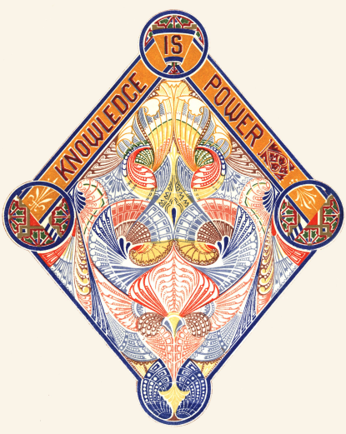

**EL CONOCIMIENTO ES PODER - Bacón  
(40,000 Citas - Charles Noel Douglas 1917, página 1058)**

**----------------**

**Todos amamos estas bibliotecas impresionantemente decadentes, nos parecen que pertenecen a otro tiempo. Y así fue.**

**Los e-text han llegado; son buscables, copiables, y puedes llevar una vasta biblioteca en tu bolsillo, sin cortar árboles, estantes caros, edificios, etc.**

**Las bibliotecas grandes, pequeñas o pequeñitas son las que mantienen la historia humana, la forma del esfuerzo humano por entender y recordar, ellas le dan perspectiva a la historia humana y le permiten a cualquiera aprender y seguir aprendiendo.**

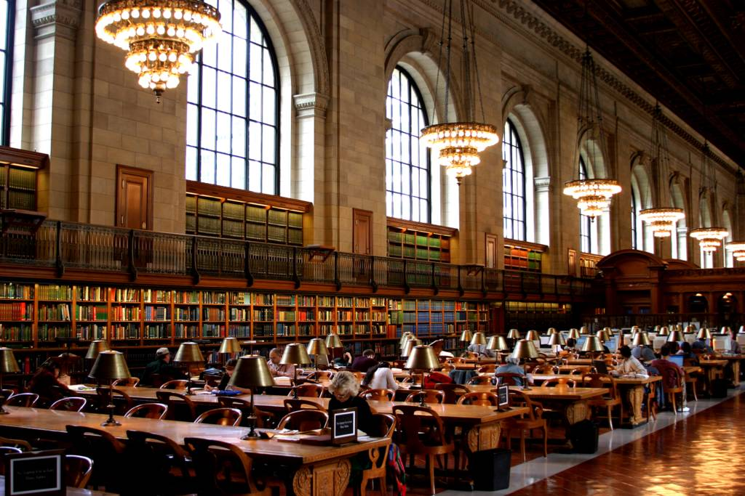

Biblioteca Pública de Nueva York

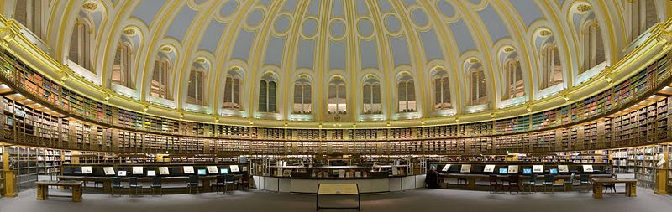

Sala de Lectura en el Museo Británico

|  |
| --- |
| http://2.bp.blogspot.com/_VB_bdE7Ci28/TMoJALWq6qI/AAAAAAAAA_I/x9SDIZtEhok/s1600/royal-library-el-escorial.jpg |
| La Biblioteca del Sitio Real de San Lorenzo de Escorial, España |

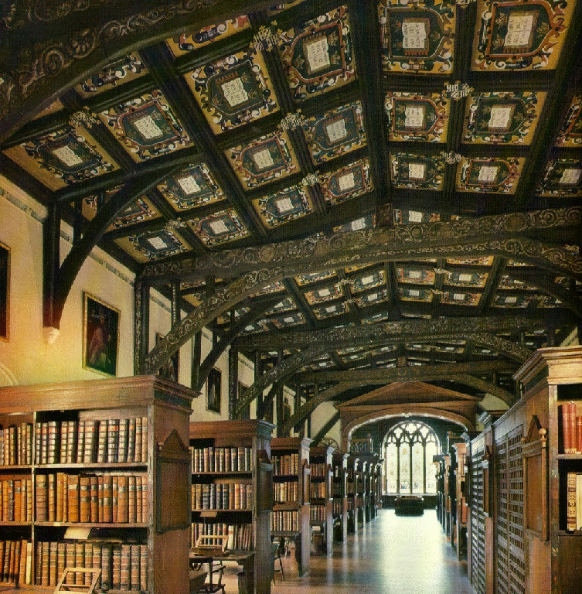

Biblioteca del Duke de Humphrey, Bodleian, Universidad de Oxford, Inglaterra

**----------------------------------------**

**Esta biblioteca electrónica está organizada por materia en una manera lógica y fácil de usar y se diferencia de las ‘bibliotecas profesionales” las cuales contienen los textos físicos en una área y, los audios en otros y los videos también en otra. Todos los medios están en aéreas individuales y están ubicadas en múltiples áreas según se necesiten, es decir, “La Geología de África” se encuentra en el archive de Geología y el Archivo de África, mientras que en una biblioteca física el archivo está en una sola área.   La biblioteca es buscable y documentos individuales tanto como áreas completas pueden ser descargadas. En verdad esta es la biblioteca del futuro y aquí hay acceso gratis a todo tipo de información y fácilmente copiable para proteger nuestras libertades. No hay persona que nos pueda decir que es correcto y que debe ser prohibido, podemos ver toda la información y sobre la base de esto decidir qué creer. Hay publicaciones en esta biblioteca a las cuales, a lo mejor, te opongas, pero esta es una biblioteca de investigación y por lo tanto debe contener libros que contengan todos los puntos de vista políticos, científicos e históricos, por ello siéntete dichoso de tener una amplia base de información para revisar y reformar tu propia opinión. La vida está mejorando y por eso disfrutemos el maravilloso acceso a la información que hace muy poco solo los pocos privilegiados tenían acceso.**

**Está biblioteca no es un producto final pero es la base para una biblioteca mundial a medida en que futuros ítems y medios se desarrollan. Esta biblioteca funciona mejor con Window or computadoras PC pero también pueden ser usadas con MAC.**

**Esta biblioteca es parte de los cuarenta años de esfuerzos de Project Gutenberg** desde 1971 hasta el presente, incluyendo casi 50,000 libros de los EU, Australia y Canadá. Hay alrededor de 6,000 libros de los increíbles esfuerzos de [www.archive.org](http://www.archive.org) (busque A.O. pdf). Textos sagrados.com organizados por John Bruno Hara 1955-2010 tiene más de 8000 libros en ´La Biblioteca Mundial de Préstamo¡ Yo simplemente he utilizado mis habilidades como coleccionista e indexista para organizar esta información en una nueva, fácil de usar, biblioteca buscable.

**Con una hora más o menos entenderás su simple organización.**

**Cuando entres a la Biblioteca Mundial de Préstamo hay 20 fólderes representando 20 cuartos para cada materia en la biblioteca, IE, Ciencia, Creencias, Mitos e Historia, Filosofía y Psicología, etc. y bajo esto están incluidas una biblioteca general de referencia.**

**Como cuando entras en una biblioteca física grandes y tienes una bibliotecaria y le preguntas donde se ubica la sección de Ciencia o Mitos e Historia y te señala la entrada de de otra sala. Detrás o cerca de ella hay una biblioteca de referencia general.  Por eso están separadas, FOLDERES (salas) y luego una biblioteca de referencia general.**

**Luego entras a la sala de lectura de Ciencias para ver al bibliotecario que está allí y le preguntas donde están la sala de Biología o Astronomía o Física o Matemáticas y te señala las salas correctas, por eso los folders están arriba luego notas que detrás o cerca de ella en la entrada hay una extensa biblioteca de referencia de ciencias.**

Luego entras a la sala de lectura de Biología y ves al bibliotecario y le preguntas donde están los libros sobre Evolución y Darwinismo o libros de Darwin, Charles Robert 1809-1882 y ella te señala la sala correcta **por eso los folders están arriba luego notas que detrás o cerca de ella en la entrada hay una extensa biblioteca de referencia de biología.** ETC.

=======================================================================================================

Mi simple compromiso con todos los que reciban esta Biblioteca Mundial de Prestamo Gratis es:

1 –Mantener el nombre Biblioteca Mundial de Préstamo para dar crédito a una vida de dedicación en organizar está biblioteca única. Al poner esta biblioteca en un folder llamado, Biblioteca Mundial de Préstamo, estarás promoviendo esta biblioteca y darás debido crédito a miles de horas de trabajo por 18 años

2 –El orden general de esta biblioteca no debe ser cambiado ya que tiene un diseño bien estudiado, de fácil uso y fácil para hacer investigación. Borrar libros no es necesario ya que todos los puntos están representados en esta biblioteca y toda investigación necesita reflejar todas las opiniones y puntos de vista

3 – Debería haber considerable esfuerzo de tu parte y de quien reciba esta biblioteca en compartirla en su totalidad, mas de 1.9 TBs, con todas las instituciones de enseñanza públicas y privadas, escuelas de secundaria, universidades, bibliotecas públicas, y todas las demás en tu país y todos los países de África, Asia, Centro y Sur América de manera gratuita. Al hacer esto demostraras que tu interés primario como institución es la educación de quienes tienen el interés.

Como esta biblioteca jamás será un producto concluso pero si la fundación para una Biblioteca Mundial de Préstamo que siempre crece, les motivo a que agregue nuevos ítems, libros electrónicos, audios, y otros medios. Mas del 90 por ciento de todos los en bibliotecas de préstamos en todo el mundo está bajo derechos de autor y esta biblioteca electrónica es una biblioteca como cualquier otra. More than 90 percent of all the holdings in lending libraries worldwide are still in copyright and as this electronic library is also a lending library like any other. Ya que esta es una biblioteca de préstamo, los usuarios deben borrar los libros después de usarlos. Esta biblioteca tendría un costo de 30 millones de dólares, llevaría varios cienes años en coleccionar y luego tendrías que construir una gran biblioteca con aire acondicionado por muchos más miles de dólares con estantes de 30,000 pies y10, 000 metros.

**(NOTA: Copia la biblioteca, exactamente como el original, directamente al Ventana de Entrada (pantalla) de cualquier hard drive Nuevo; porque los nombres de archivos de libros son demasiado largos, te aparecerá uno diciendo que no puedes copiar muchos libros porque el nombre del archivo es muy grande. Al copiar a un hard drive Nuevo debes hacer clic en Mi Computadora en un Nuevo hard drive y haz un Formato Rápido. Cualquier software proveído en el nuevo hard dirve no es bueno, como cuando renombras cualquier archive lo guardara como segunda copia.**

**Ponga la Mejor Vista al usar esta** biblioteca**, al seleccionar cualquier archivo de Windows y escoger Organizar en la barra de herramientas y marcar la flecha que apunta hacia Diseño y veras que la barra de Menu es seleccionada y que ninguna de las de los tres paneles es seleccionado. Luego ve a Vista en la misma barra de Menú y Selecciona Lista. Por Ultimo ve a Herramientas y Opciones de Folder, selecciona abrir** cada folder en la misma ventana. Luego ve a Vista en la misma ventana, y da clic en Aplicar a Fólderes, y da clic en Si.**, De ultimo da clic en OK abajo..a lo mejor tengas que repetir esta ultima parte varias veces a medida que te adentras más en la biblioteca. Ya que la biblioteca es tan vasta, esta simple Vista de Lista simplifica la búsqueda.**

=======================================================================================================

**General Contents of "** WORLD LENDING LIBRARY **":**

**"** WORLD LENDING LIBRARY **"**

**Includes an extensive general reference library on English and the origins of language**

**-----------------------------------------------------------------**

**Eighteenth Century Collections Online; ECCO, over 2000 books - Oxford University**

**-----------------------------------------------------------------**

**Blackmask - 15,000 Books in 6 searchable CD collections**

**------------------------------------------------------------------**

**Gutenberg Project - April 30 2010 (30,000 Books) & Gutenberg – Australia (10,000 Books) - Canada (10,000 Books)**

**------------------------------------------------------------------**

**Sacred-Text Archive (8,000 Books)**

**-------------------------------------------------------------------**

**Beliefs (as of July 2013 - 290 GBs with 375,000 files in over 31,000 folders)**

**Vast libraries on ALL the World Religions, Astrology, Devination, I Ching, Runes, etc. , Magick & Witchcraft, PSI - Life After Death – OBEs, Secret Societies, Tarot & Cards, Theosophy, plus many more, includes an extensive general reference library**

**-------------------------------------------------------------------**

**Book Collections, around the World - plus a huge general library**

**-------------------------------------------------------------------**

**Documentaries**

**555 Documentaries here - plus many 1000s more throughout this entire Electronic Library**

**-------------------------------------------------------------------**

**Economics**

**SEE Gov & Secrets - MONEY and A huge general library**

**-------------------------------------------------------------------**

**Encyclopedia Britannica 1911**

**All 33 massive volumes of this the most expansive encyclopedia ever done in the English language, 40,000 articles, classic Encyclopedia Britannica, 11th Edition, with over 44,000,000 words, The most extensive encyclopedia ever published.**

**-------------------------------------------------------------------**

**Fict-Bio (as of July 2013 - 105 GBs with 175,000 files in over 8,300 folders)**

**over 100,000 Fiction-Bio. old & new, including “Harvard Classics Shelf of Fiction”, Vol. 1-20 - Charles W. Eliot 1917**

**--------------------------------------------------------------------   
  
     Geography**

**SEE Myths & History, Science, AND Visual Arts - Maps**

**---------------------------------------------------------------------  
       
     Gov & Secrets (as of July 2013 - 332 GBs with 407,000 files in over 14,000 folders)**

**911 - SEPT 11 2001 (33 Documentaries and many Publications), CIA-NSA-DEA-Mind Control-Drugs, Psychedelics & Drugs (many Movies and hundreds of publications),  UFO's, Secret Technology & Many noted authors on all questions of what is the truth, from very reliable sources, and a huge general library**

**----------------------------------------------------------------------**

**Harvard Classics, Vol 1-51 - Charles W. Eliot 1909**

**------------------------------------------------------------------**

**Movies & Television**

**A huge general library**

**---------------------------------------------------------------------**

**Music (as of July 2013 - over 300 GBs with 85,000 files in over 5,000 folders)**

**A – Classical, B –Instrumental, F - Golden Oldies & Greats, H - Jazz & Rhythm & Blues, I - Country & Western & Bluegrass, W - World Music, X - Audio Oddities, Scary Sound Effects, Sound Clips & Sound Effect Library, and a huge general library**

**--------------------------------------------------------------------**

**Myths & History (as of July 2013 - 180 GBs with 18,000 files in over 500 folders)**

**Africa, Alchemy, Asia & Middle East, Atlantis, Lemuria, Mu, & Lost Continents, Australia, Dragons, Serpents, & Strange Creatures, Europe (Great Britain & Ireland, Russia, USSR), Folk-Tales Library, Gypsies, North American, Bur. of Amer. Ethno. - Smithsonian Bull’s A.O, Rare collections of Mayan CODICES, (American History, Black America), Oceania, South American, and a huge general library**

**-----------------------------------------------------------------**

**Philosophy-Psychology (as of July 2013 - 11 GBs with 2,500 files in over 117 folders)**

**Each of the great contributors Aristotle 384-322 B.C., Freud, Sigmund 1856-1939, Hegel, Georg Wilhelm Friedrich 1770-1831, Nietzsche, Friedrich Wilhelm 1844-1900, Taylor, Thomas 1758-1835, Voltaire (François Marie Aroused) 1694-1778, Etc. Etc. Etc. &Dreams, and a huge general library**

**--------------------------------------------------------------------**

**Science (as of July 2013 - 223 GBs with 203,000 files in over 12,000 folders)**

**Alternative Energies, Astronomy, Biology (Evolution & Darwin & his works), Chemistry, Computers & Artificial Intelligence, Fort, Charles Hoy (1874-1932) & The Unexplained, Gems, Minerals & Geology, Oceanography, Physics & Math, Weather & Climate, and a huge general library**

**-------------------------------------------------------------------**

**Self Help & Investments (as of July 2013 - 38 GBs with 3200 files in over 250 folders)**

**A huge general library, and many audios & videos**

**-------------------------------------------------------------------**

**Sustainable Development (as of July 2013 - 22 GBs with 4550 files in over 180 folders)**

**(over 50 years of collected PDF books by the American Peace Corp on all aspects of sustainable living, Bee Keeping, Home Building, electronics, Toilets, Fisheries, Land Management, and hundreds more)  ETC. The Permaculture Book Collection and The Survival Collection.**

**------------------------------------------------------------**

**Symbolism (the world's oldest language) (as of July 2013 - 12 GBs with 12,000 files in over 500 folders)**

**Color Symbolism, Engraving & Drawing, Heraldry, Surnames, Tantra & Sex Symbolism, Tattooing, Word and Alphabet origins, and a huge general library on symbolism, our first language, and a huge general library**

**-------------------------------------------------------------**

**Visual Arts  (as of July 2013 - 37 GBs with 105,000 files in over 200 folders)**

**Over 250,000 drawings, pictures including 7500 Ancient & Modern Maps, 4200 mathematically generated pictures called Fractals, National Geographic - 3000 Photos, Old Masters Paintings, Flowers, Animals, etc., etc.,etc., and a huge general library**

**--------------------------------------------------------------**

**Do not print books: save paper and ink, get ecological, get modern, use searchable & easily copied e texts, be a good example for others………..**

**Set the BEST View for using this library, by selecting any windows file and choosing “Organize” on the tool bar and do the down arrow to “Layout” and see that “Menu Bar” IS selected and that NONE of the 3 Panes are selected. Then go to “View” on the same menu bar and select “List”. Lastly go to “Tools” & “Folder options”, select “open each folder in the same window”, then go to “View” on the same window and click “Apply to Folders” and click “Yes”. Lastly click “OK” at the bottom…. You may need to repeat this last part a couple times as you go deeper into the library. Because the library is so vast, this simple "list" view makes for the easiest, most simple browsing.**

**“What are e-texts (electronic texts) & how does it help me?”**

**Make yourself laugh**

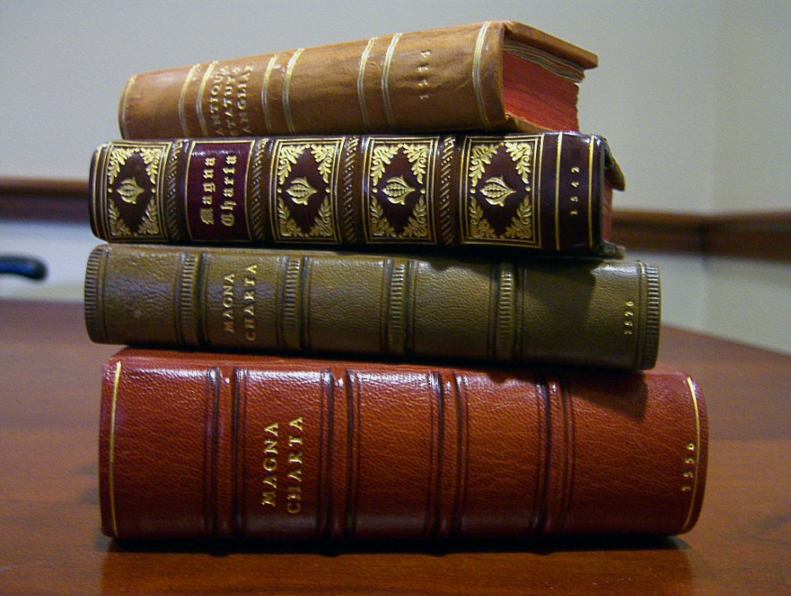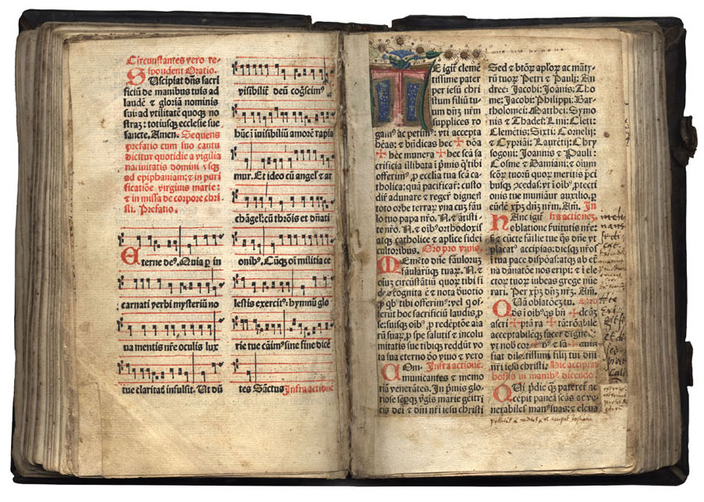

**We live in a world that is changing fast and the information age is here.**

**You ask the old librarian:   "Do you have that book in your library?  No, it is checked out now for two weeks and there are three people waiting for it before you, shall I add you to the list?"  
  
You ask the modern e-texts librarian:  "Do you have that book in your library?  Yes of course, shall I put a copy on your flash drive?"**

**You ask the old librarian:   "Do you have that book in your library?  No, but I can get it from another library in a few weeks, if it is available and not checked out at that library."**

**You ask the modern e-texts librarian:  "Do you have that book in your library?  Yes of course, shall I put a copy on your flash drive?"**

**You ask the old librarian:   "Where will I find that book, in the section under American History or Religion or Philosophy or Psychology?   That book is rare and we only have one copy so I can check where it is now and get back to you and will tell you if it is available and not checked out."**

**You ask the modern e-texts librarian:  "Where will I find that book, in the section under American History or Religion or Philosophy or Psychology?   Yes of course we put a copy in each section and you can search for it in a fraction of a second.  Shall I put a copy on your flash drive?"**

**You ask the old librarian:   "Do you have that book in your library?  No, we have to consider our shelf space and that book was discarded because we had only a few people ask for it.  We also are given books that we find offensive and politically incorrect, or not acceptable to today's scientific beliefs so we decide to discard that publication."**

**You ask the modern e-texts librarian:  "Do you have that book in your library?  Yes of course expensive shelf space is not an issue in this library and we do not have to review the importance of any book for the people visiting this library.  My favorite quote of Schopenhauer is: "All truth goes through three steps: First, it is ridiculed. Second, it is violently opposed. Third, it is accepted as self-evident."  Now shall I put a copy on your flash drive?"  
  
You call the old librarian on the phone and ask:  "Do you have that book in your library?  Yes and because of budget cuts we are only open at, such in such, limited hours and we are located across town, be on time."**

**You call the modern e-texts librarian:  "Do you have that book in your library?  Yes of course as we do not have to build thousands of shelves and have acres of space we have a lot of money for all the e-texts we get.  What is your email and I will send you a copy in a couple minutes?  If you want I can also send you all the other books by that author or on your subject in the same email."**

**You ask the old librarian:   "Where can I find, in this 500 page book, the information about "Atlantis" I need?  Sorry, most books have limited indexes or no indexes at all so spend a few hours and look for it".**

**You ask the modern e-texts librarian:   "Where can I find in this 500 page book the information about "Atlantis" I need.  You can click CTRL + F and type in "Atlantis" and find any information instantly and can copy it instantly onto your own notes, so enjoy."**

**You ask the old librarian:   "How many copies are there of that rare book and can I borrow it?  No there is only one copy and you must use it in our library only.**

**You ask the modern e-texts librarian:   How many copies are there of that rare book and can I borrow it?  Of course, we can make millions of copies of that rare book.  Now, shall I put a copy on your flash drive?"**

**You ask the old librarian:  "I am a slow reader, my English isn't so good and I have trouble reading or my eyes are not as good as they used to be, can someone read to me?  We have a few audio books and that is all we can do for you."**

**You ask the modern e-texts librarian:   "I am a slow reader, my English isn't so good and I have trouble reading or my eyes are not as good as they used to be, can someone read to me?  You can go on the net and download Natural Reader.  This will read any books or papers instantly, and even your email, anything on your computers clipboard.  This program can make the font size any size, the speed can be slow or fast so you can follow along or you can listen to some beautiful piano music at the same time while being read to.  We also have a wonderful slide show you can view with the music of your choice while you are being read to. You can even have the paper you just wrote read to you to hear how it sounds out loud."**

**You ask the old librarian:  "I enjoyed that book by that author.  Do you have any speeches or talks or documentaries by him or on that subject?  Yes, but they are in another section of the library and I am not sure where they are or if we have them.  Let me check and get back in a while.  Yes, we have only a couple but they are checked out now for two weeks and there are three people waiting for it before you, shall I add you to the list?"**

**You ask the modern e-texts librarian:   "I enjoyed that book by that author.  Do you have any speeches or talks or documentaries by him or on that subject?  Yes of course they are all together in our "" E-texts Library of the Future" which is here NOW.  So, shall I put a copy of all you are requesting on your flash drive?"**

**You ask the old librarian:   "Do you have that book in your library?  What is the ISBN (International Standard Book Number) number?"**

**You ask the modern e-texts librarian:   "Do you have that book in your library and do I need the ISBN (International Standard Book Number) number?  No, I can search for your book by authors name or any keyword or even the date in a couple seconds.  You only need ISBN numbers for hard texts for locating them or ordering them from a bookstore.  They have no need for ISBN numbers with the instant search we have on any computer today. Now, shall I put a copy on your flash drive?"**

**Do not print books: save paper and ink, get ecological, get modern, use searchable & easy to copy e texts, be a good example for others………..**

**------------------------------------------------------------------------------------------------------**

**MAKE THIS WORLD LENDING LIBRARY, GROW (and back it up on an external hard drive)**

**For an extensive list of freely downloadable references of many thousands of books, papers and videos and many that are very rare on this subject see:**

**E-texts, videos, pictures, etc. on everything can be downloaded for FREE at** [**www.archive.org**](javascript:if(confirm('http://www.archive.org/%20%20\n\nThis%20file%20was%20not%20retrieved%20by%20Teleport%20VLX,%20because%20it%20is%20addressed%20on%20a%20domain%20or%20path%20outside%20the%20boundaries%20set%20for%20its%20Starting%20Address.%20%20\n\nDo%20you%20want%20to%20open%20it%20from%20the%20server?'))window.location='http://www.archive.org/') **Near 5 million items.  
( use search words or keywords like symbolism, religion, sun worship, swastika, cross, freemasonry, author name, exact title, etc. )**

**You should first go to** [**www.archive.org**](javascript:if(confirm('http://www.archive.org/%20%20\n\nThis%20file%20was%20not%20retrieved%20by%20Teleport%20VLX,%20because%20it%20is%20addressed%20on%20a%20domain%20or%20path%20outside%20the%20boundaries%20set%20for%20its%20Starting%20Address.%20%20\n\nDo%20you%20want%20to%20open%20it%20from%20the%20server?'))window.location='http://www.archive.org/') **then Gutenberg Project** [**http://promo.net/pg/**](javascript:if(confirm('http://promo.net/pg/%20%20\n\nThis%20file%20was%20not%20retrieved%20by%20Teleport%20VLX,%20because%20it%20is%20addressed%20on%20a%20domain%20or%20path%20outside%20the%20boundaries%20set%20for%20its%20Starting%20Address.%20%20\n\nDo%20you%20want%20to%20open%20it%20from%20the%20server?'))window.location='http://promo.net/pg/')

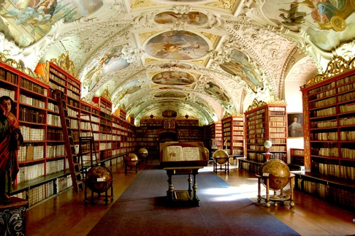

[Strahov Theological Hall - Original Baroque Cabinet](http://www.thegentlemanscholar.com/Famous_Libraries.html)

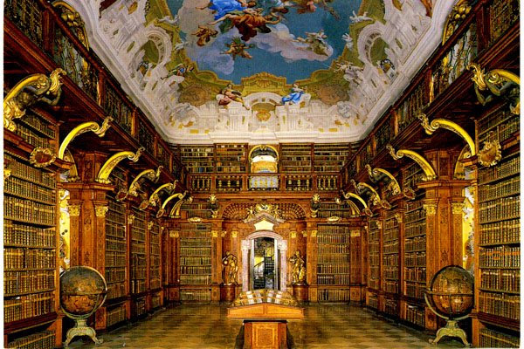

[Melk Monastery Library, Melk, Austria](http://www.thegentlemanscholar.com/Famous_Libraries.html)

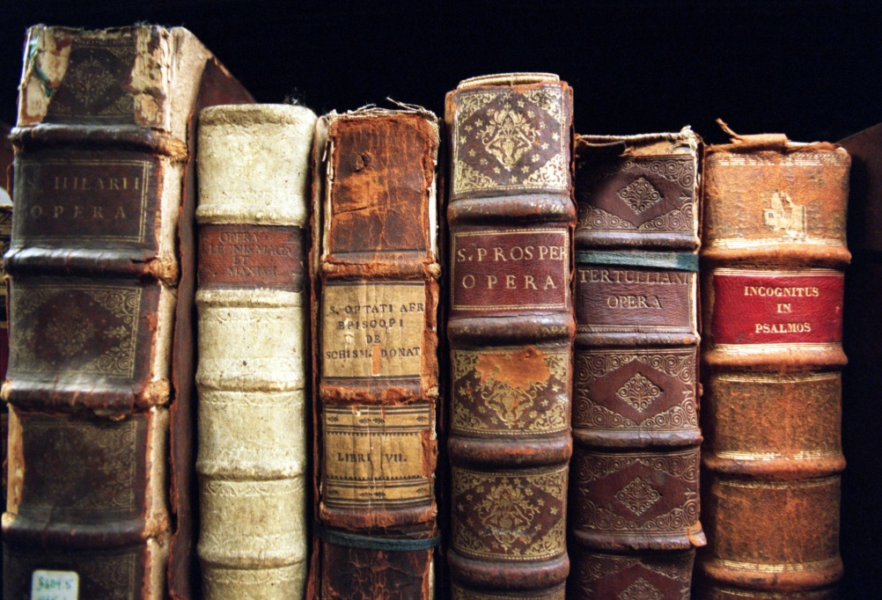s

================================================================================================================

**END**